3.7.9.3 营销计划与达人系统实现方案
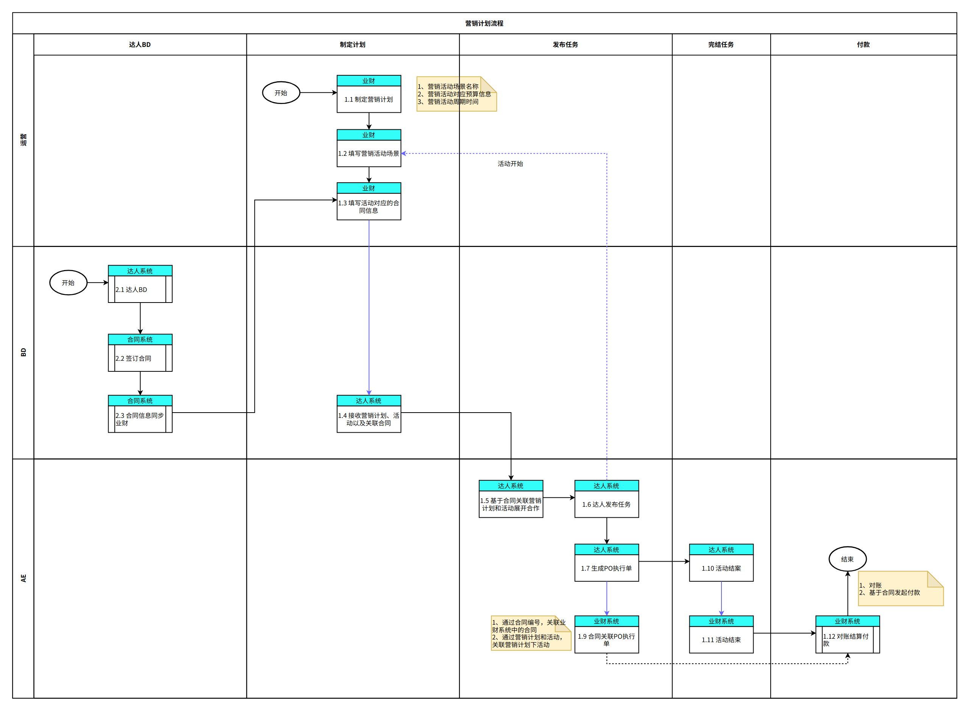
接口数量：
1、营销计划（业财）->达人系统
2、任务发布（达人）->业财系统（非必要）
3、PO执行单（达人）->业财系统
4、活动结案（达人）->业财系统（非必要）

